Pár tipů, jak posílit imunitu stručných
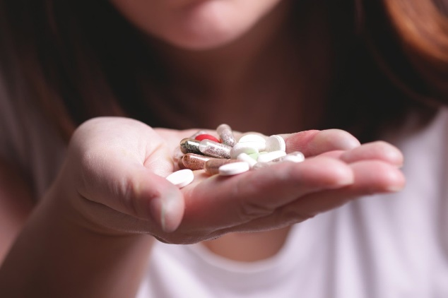

V současné situaci je velmi důležité se starat o své zdraví,
jak na to, to se dozvíte v tomto článku.

ÚPRAVOU ŽIVOTOSPRÁVY

Spánek-dostatek spánku je velmi důležitý za jakýchkoliv období, nedostatek může vést k závažným chorobám
Strava-vyhněte se konzumaci jednoduchých cukrů a nezdravých tuků (sladkosti ale i trvanlivé pečivo, naopak zvyšte příjem ovoce a zeleniny)
! nadměrné množství cukru ovlivňuje obranou schopnost krvinek!
Stres-vaše psychická pohoda má obrovský vliv na vaše zdraví, zkuste se co nejvíce zabavit, pak vám ani nezbyde čas na promítání černých myšlenek
Vitamíny a minerály-neznamená užívat 30 doplňků, ale jen ty, které naše tělo přirozeně potřebuje jako A, B6, B12, C, D a minerály zinek, selen

